Почвенная фреза для каменистой земли – серия 3FSDP
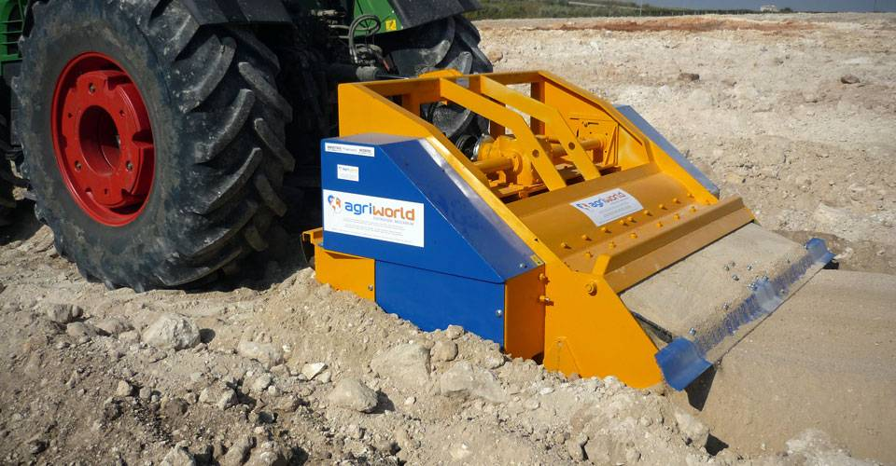

Технические характеристики:

Модели | 3FSDP-220.32
Необходимая мощность, л.с. | 230-280
рабочая ширина, мм | 2180
Ширина ротора, мм | 1760
рабочая глубина, мм | 400
ВОМ, об/мин | 1000
Вес, кг | 4250

